IO模型
线程池模型：
线程复用，避免重复的创建销毁开销
缺点：线程数大了之后负担仍然很大，仍存在线程切换开销，并发下易出现多线程问题
eventloop事件循环：
基于concurrentcy和network。

Nio中channel注册selector作用：用selector监听和处理channel，判断通信的可读可写及连接状态，再做相关操作。
Channel注册selector必须是非阻塞模式，所以filechannel不可注册
Selector封装了底层的系统调用，wakeup用于唤醒在select上的线程，其实现在linux上面就是创建一个管道并加入poll的fd集合wakeup就是往管道里面写一个字节，所以阻塞的poll方法有数读就立即返回。
public class SelectorTest {
public static void main(String[] args) throws Exception {
Selector selector = Selector.open();
selector.wakeup();
}
}
使用strace调用,只关心write的系统调用
sudo strace -f -e write java SelectorTest

Netty:
服务端启动：
底层socket何时创建？何时accept新连接？
- 创建服务端channel、初始化
Bind()代码入口
initAndRegister()初始化并注册
newChannel
- 注册selector（将channel注册到selector）
- 端口绑定

默认情况下netty服务端起多少线程？何时启动？
核数乘以2

如何解决jdk空轮训bug?
Epoll是linux多路复用selector接口，epoll bug会导致selector空轮训，导致cpu利用率100%，jdk1.6声称已解决此bug，不过jdk1.7仍存在，只是出现概率降低，并未根本解决
Selector BUG出现的原因：
若Selector的轮询结果为空，也没有wakeup或新消息处理，则发生空轮询，CPU使用率100%
Netty的解决办法：
对Selector的select操作周期进行统计，每完成一次空的select操作进行一次计数，
若在某个周期内连续发生N次空轮询，则触发了epoll死循环bug。
重建Selector，判断是否是其他线程发起的重建请求，若不是则将原SocketChannel从旧的Selector上去除注册，重新注册到新的Selector上，并将原来的Selector关闭。

如何保证异步串行无锁化？
并行多线程能够提高系统的并发性能，但是，如果共享资源的并发访问不恰当，会带来严重的锁竞争，从而导致性能下降。
为尽可能的避免锁竞争带来的损耗，能够通过串行化设计，即消息的处理尽可能在同一个线程内完毕，期间不进行线程切换，避免了线程竞争和同步锁。
Netty的NioEventLoop读取到消息之后，直接调用ChannelPipeline的fireChannelRead(Object msg)，仅仅要用户不主动切换线程。一直会由NioEventLoop调用到用户的Handler，期间不进行线程切换，这样的串行化处理方式避免了多线程操作导致的锁的竞争，从性能角度看是最优的。

Netty默认提供了对Google Protobuf的支持，通过扩展Netty的编解码接口，用户能够实现其他的高性能序列化框架，比如Thrift的压缩二进制编解码框架。
Netty高并发编程：
1) volatile的大量、正确使用;
2) CAS和原子类的广泛使用；
3) 线程安全容器的使用。
4) 通过读写锁提升并发性能。

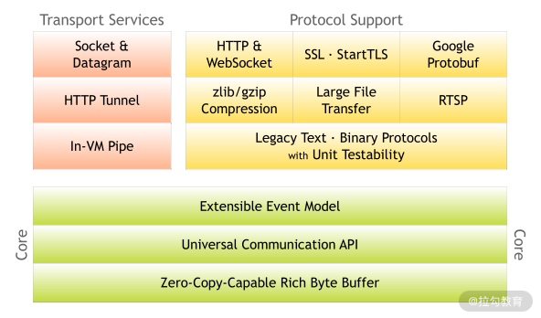

Core 核心层是 Netty 最精华的内容，它提供了底层网络通信的通用抽象和实现，包括可扩展的事件模型、通用的通信 API、支持零拷贝的 ByteBuf 等。

Protocol Support 协议支持层基本上覆盖了主流协议的编解码实现，如 HTTP、SSL、Protobuf、压缩、大文件传输、WebSocket、文本、二进制等主流协议，此外 Netty 还支持自定义应用层协议。Netty 丰富的协议支持降低了用户的开发成本，基于 Netty 我们可以快速开发 HTTP、WebSocket 等服务。

Transport Service 传输服务层提供了网络传输能力的定义和实现方法。它支持 Socket、HTTP 隧道、虚拟机管道等传输方式。Netty 对 TCP、UDP 等数据传输做了抽象和封装，用户可以更聚焦在业务逻辑实现上，而不必关系底层数据传输的细节。

网络通信层的核心组件包含BootStrap、ServerBootStrap、Channel三个组件
Bootstrap 是“引导”的意思，它主要负责整个 Netty 程序的启动、初始化、服务器连接等过程，它相当于一条主线，串联了 Netty 的其他核心组件。
如下图所示，Netty 中的引导器共分为两种类型：一个为用于客户端引导的 Bootstrap，另一个为用于服务端引导的 ServerBootStrap，它们都继承自抽象类 AbstractBootstrap。两者非常重要的区别在于 Bootstrap 可用于连接远端服务器，只绑定一个 EventLoopGroup。而 ServerBootStrap 则用于服务端启动绑定本地端口，会绑定两个 EventLoopGroup，这两个 EventLoopGroup 通常称为 Boss 和 Worker。这里的 Boss 和 Worker 可以理解为“老板”和“员工”的关系。每个服务器中都会有一个 Boss，也会有一群做事情的 Worker。Boss 会不停地接收新的连接，然后将连接分配给一个个 Worker 处理连接
Channel 的字面意思是“通道”，它是网络通信的载体。Channel提供了基本的 API 用于网络 I/O 操作，如 register、bind、connect、read、write、flush 等。Netty 自己实现的 Channel 是以 JDK NIO Channel 为基础的，相比较于 JDK NIO，Netty 的 Channel 提供了更高层次的抽象，同时屏蔽了底层 Socket 的复杂性，赋予了 Channel 更加强大的功能，你在使用 Netty 时基本不需要再与 Java Socket 类直接打交道。AbstractChannel 是整个家族的基类，派生出 AbstractNioChannel、AbstractOioChannel、AbstractEpollChannel 等子类
Channel 会有多种状态，如连接建立、连接注册、数据读写、连接销毁等。随着状态的变化，Channel 处于不同的生命周期，每一种状态都会绑定相应的事件回调，下面的表格我列举了 Channel 最常见的状态所对应的事件回调。
Channel 生命周期内的事件都是如何被处理的呢？那就是 Netty 事件调度层的工作职责了。

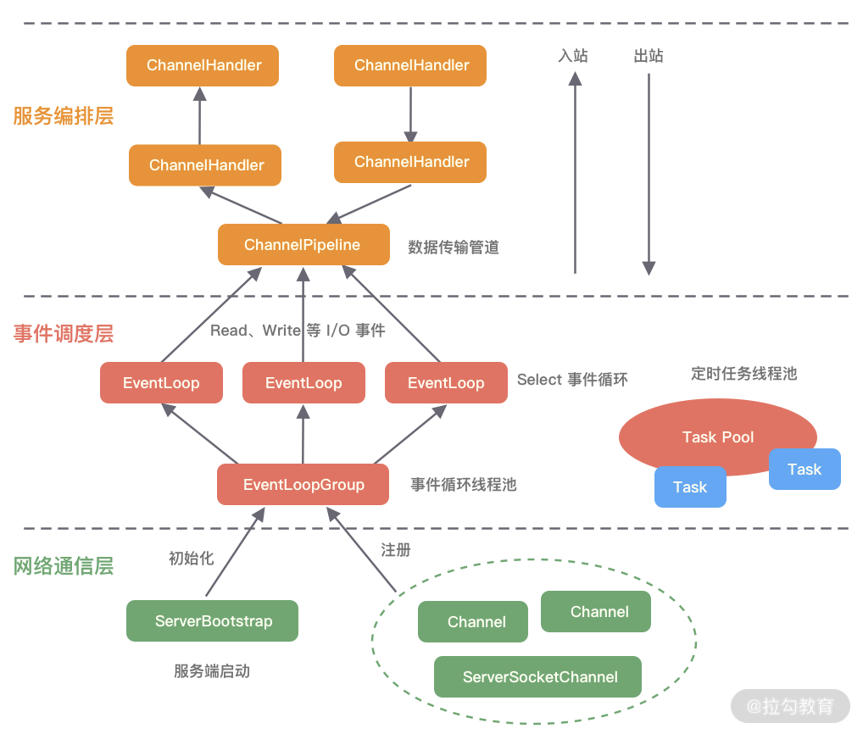

事件调度层的职责是通过 Reactor 线程模型对各类事件进行聚合处理，通过 Selector 主循环线程集成多种事件（ I/O 事件、信号事件、定时事件等），实际的业务处理逻辑是交由服务编排层中相关的 Handler 完成。
事件调度层的核心组件包括 EventLoopGroup、EventLoop。
一个 EventLoopGroup 往往包含一个或者多个 EventLoop。EventLoop 用于处理 Channel 生命周期内的所有 I/O 事件，如 accept、connect、read、write 等 I/O 事件。
EventLoop 同一时间会与一个线程绑定，每个 EventLoop 负责处理多个 Channel。
每新建一个 Channel，EventLoopGroup 会选择一个 EventLoop 与其绑定。该 Channel 在生命周期内都可以对 EventLoop 进行多次绑定和解绑。
EventLoop 则是 EventLoopGroup 的子接口，所以也可以把 EventLoop 理解为 EventLoopGroup，但是它只包含一个 EventLoop 。
EventLoopGroup 的实现类是 NioEventLoopGroup，NioEventLoopGroup 也是 Netty 中最被推荐使用的线程模型。NioEventLoopGroup 继承于 MultithreadEventLoopGroup，是基于 NIO 模型开发的，可以把 NioEventLoopGroup 理解为一个线程池，每个线程负责处理多个 Channel，而同一个 Channel 只会对应一个线程。
那么 EventLoopGroup 和之前课程所提到的 Reactor 线程模型到底是什么关系呢？其实 EventLoopGroup 是 Netty Reactor 线程模型的具体实现方式，Netty 通过创建不同的 EventLoopGroup 参数配置，就可以支持 Reactor 的三种线程模型：
单线程模型：EventLoopGroup 只包含一个 EventLoop，Boss 和 Worker 使用同一个EventLoopGroup；
多线程模型：EventLoopGroup 包含多个 EventLoop，Boss 和 Worker 使用同一个EventLoopGroup；
主从多线程模型：EventLoopGroup 包含多个 EventLoop，Boss 是主 Reactor，Worker 是从 Reactor，它们分别使用不同的 EventLoopGroup，主 Reactor 负责新的网络连接 Channel 创建，然后把 Channel 注册到从 Reactor。

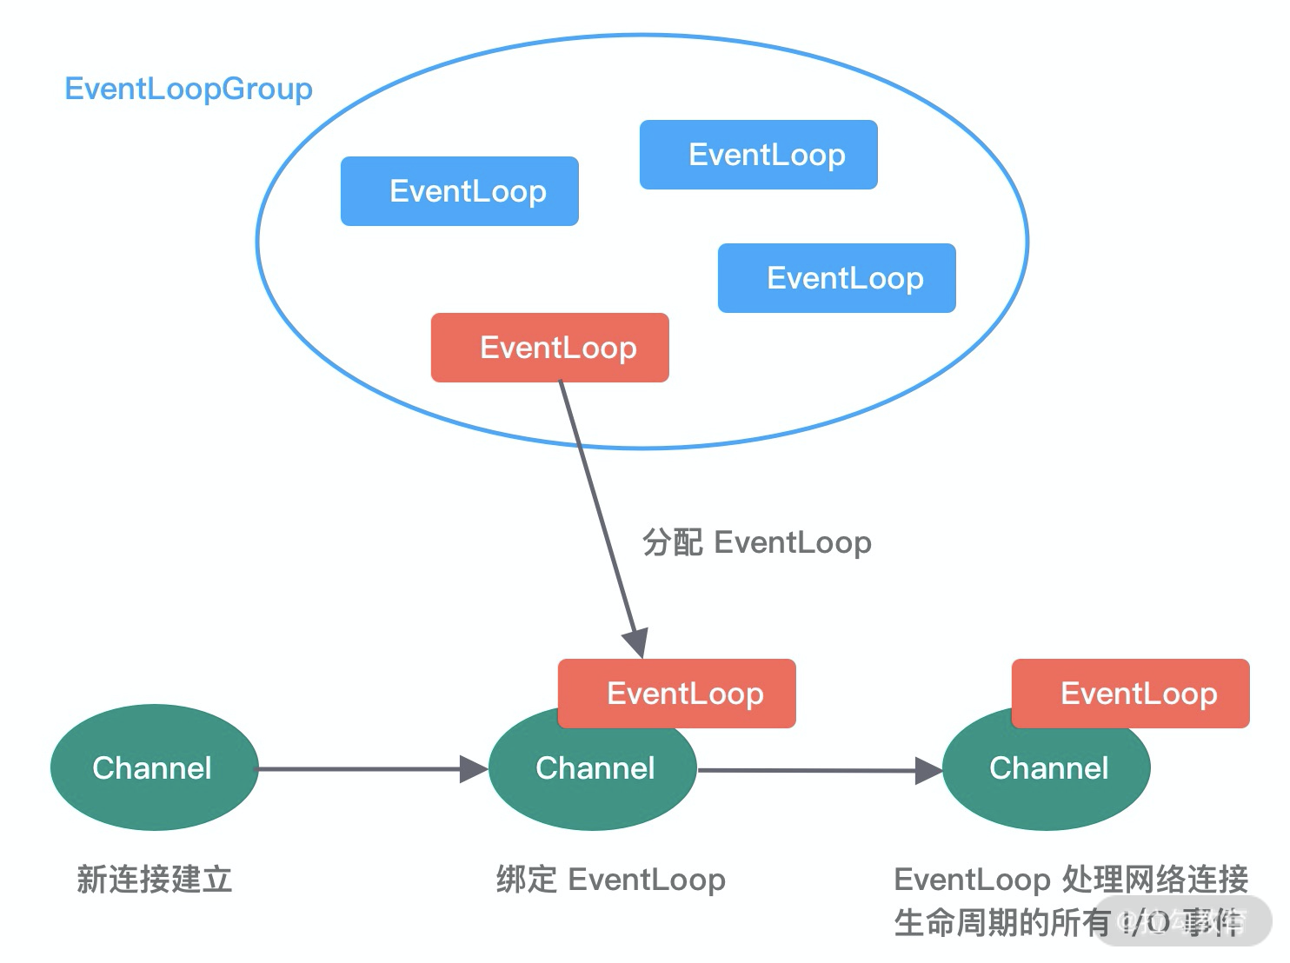

服务编排层的职责是负责组装各类服务，它是 Netty 的核心处理链，用以实现网络事件的动态编排和有序传播。

服务编排层的核心组件包括 ChannelPipeline、ChannelHandler、ChannelHandlerContext。

ChannelPipeline 是 Netty 的核心编排组件，负责组装各种 ChannelHandler，实际数据的编解码以及加工处理操作都是由 ChannelHandler 完成的。ChannelPipeline 可以理解为ChannelHandler 的实例列表——内部通过双向链表将不同的 ChannelHandler 链接在一起。当 I/O 读写事件触发时，ChannelPipeline 会依次调用 ChannelHandler 列表对 Channel 的数据进行拦截和处理。
ChannelPipeline 是线程安全的，因为每一个新的 Channel 都会对应绑定一个新的 ChannelPipeline。一个 ChannelPipeline 关联一个 EventLoop，一个 EventLoop 仅会绑定一个线程。

ChannelPipeline 中包含入站 ChannelInboundHandler 和出站 ChannelOutboundHandler 两种处理器，我们结合客户端和服务端的数据收发流程来理解 Netty 的这两个概念。
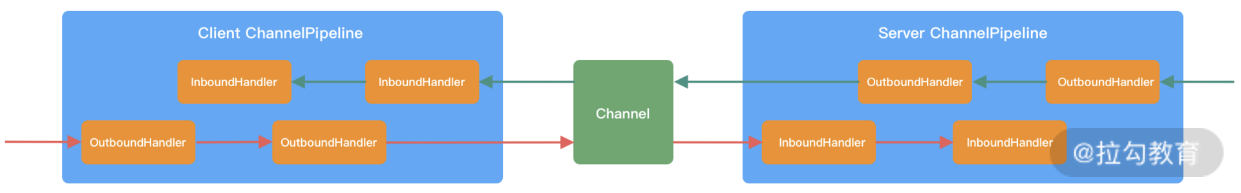
客户端和服务端都有各自的 ChannelPipeline。以客户端为例，数据从客户端发向服务端，该过程称为出站，反之则称为入站。数据入站会由一系列 InBoundHandler 处理，然后再以相反方向的 OutBoundHandler 处理后完成出站。我们经常使用的编码 Encoder 是出站操作，解码 Decoder 是入站操作。服务端接收到客户端数据后，需要先经过 Decoder 入站处理后，再通过 Encoder 出站通知客户端。所以客户端和服务端一次完整的请求应答过程可以分为三个步骤：客户端出站（请求数据）、服务端入站（解析数据并执行业务逻辑）、服务端出站（响应结果）。
数据的编解码工作以及其他转换工作实际都是通过 ChannelHandler 处理的。站在开发者的角度，最需要关注的就是 ChannelHandler，我们很少会直接操作 Channel，都是通过 ChannelHandler 间接完成。

每创建一个 Channel 都会绑定一个新的 ChannelPipeline，ChannelPipeline 中每加入一个 ChannelHandler 都会绑定一个 ChannelHandlerContext。由此可见，ChannelPipeline、ChannelHandlerContext、ChannelHandler 三个组件的关系是密切相关的，那么你一定会有疑问，每个 ChannelHandler 绑定ChannelHandlerContext 的作用是什么呢？
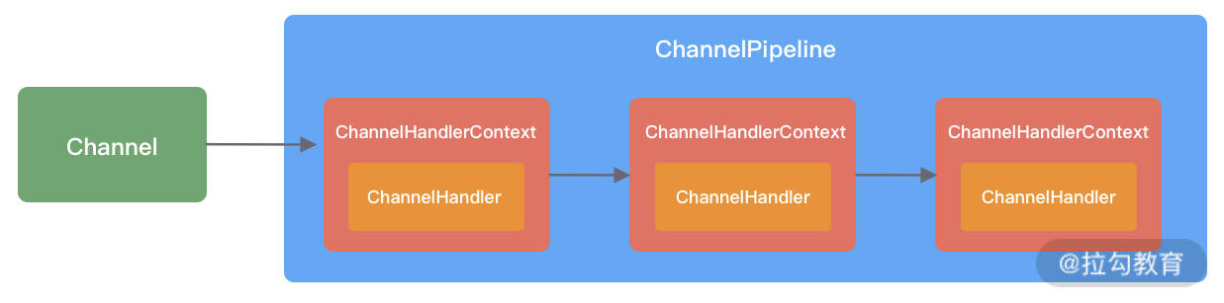
ChannelHandlerContext 用于保存 ChannelHandler 上下文，通过 ChannelHandlerContext 我们可以知道 ChannelPipeline 和 ChannelHandler 的关联关系。ChannelHandlerContext 可以实现 ChannelHandler 之间的交互，ChannelHandlerContext 包含了 ChannelHandler 生命周期的所有事件，如 connect、bind、read、flush、write、close 等。此外，你可以试想这样一个场景，如果每个 ChannelHandler 都有一些通用的逻辑需要实现，没有 ChannelHandlerContext 这层模型抽象，你是不是需要写很多相同的代码呢？

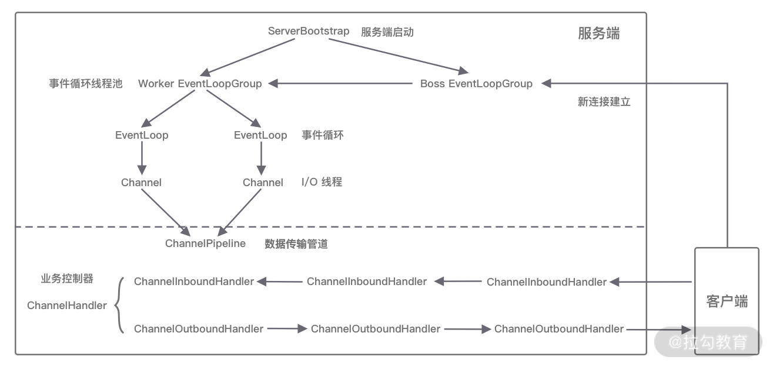
服务端启动初始化时有 Boss EventLoopGroup 和 Worker EventLoopGroup 两个组件，其中 Boss 负责监听网络连接事件。当有新的网络连接事件到达时，则将 Channel 注册到 Worker EventLoopGroup。
Worker EventLoopGroup 会被分配一个 EventLoop 负责处理该 Channel 的读写事件。每个 EventLoop 都是单线程的，通过 Selector 进行事件循环。
当客户端发起 I/O 读写事件时，服务端 EventLoop 会进行数据的读取，然后通过 Pipeline 触发各种监听器进行数据的加工处理。
客户端数据会被传递到 ChannelPipeline 的第一个 ChannelInboundHandler 中，数据处理完成后，将加工完成的数据传递给下一个 ChannelInboundHandler。
当数据写回客户端时，会将处理结果在 ChannelPipeline 的 ChannelOutboundHandler 中传播，最后到达客户端。

